要件定義フレームワーク概要説明書

第1.10版

2018年08月29日

ＴＩＳ株式会社

[](http://creativecommons.org/licenses/by-sa/4.0/)

この 作品 は [クリエイティブ・コモンズ 表示 - 継承 4.0 国際 ライセンス](http://creativecommons.org/licenses/by-sa/4.0/) の下に提供されています。

変更履歴

| No. | 版数 | 変更日 | 区分 | 変更箇所 | | 変更内容 | 担当者 |
| --- | --- | --- | --- | --- | --- | --- | --- |
| 頁 | 項番 |
| 1 | 1.00 | 2015/10/5 | 新規 | - | - | 新規発行 | ＴＩＳ株式会社 |
| 2 | 1.01 | 2016/3/9 | 変更 | - | 5-1-(4) | システム要件定義が外部設計領域に踏み込んだ内容であることの説明を追加 | ＴＩＳ株式会社 |
| 3 | 1.02 | 2016/5/2 | 変更 | - | 5-2/3/4 | プロセス一覧・成果物一覧を削除、サブプロセスレベルの概要説明を追加 | ＴＩＳ株式会社 |
| 4 | 1.02 | 2016/5/2 | 変更 | 全体 | - | 不要な説明を削除 | ＴＩＳ株式会社 |
| 5 | 1.02 | 2016/5/2 | 変更 | - | 表 4-1 | 備考欄から公開予定日を削除 | ＴＩＳ株式会社 |
| 6 | 1.03 | 2016/7/27 | 変更 | 3 | 2-1-(2) | REBOK、非機能要求グレードとの関係を追記 | ＴＩＳ株式会社 |
| 7 | 1.03 | 2016/7/27 | 変更 | 24 | 表 4-1 | FAQを追記 | ＴＩＳ株式会社 |
| 8 | 1.03 | 2016/7/27 | 変更 | 8 | 4 | 技法ガイドのラインナップを追記 | ＴＩＳ株式会社 |
| 9 | 1.10 | 2018/8/29 | 変更 | 全体 | - | 要件定義フレームワークのオープン化に伴う改訂 | ＴＩＳ株式会社 |
|  |  |  |  |  |  |  |  |
|  |  |  |  |  |  |  |  |
|  |  |  |  |  |  |  |  |
|  |  |  |  |  |  |  |  |
|  |  |  |  |  |  |  |  |
|  |  |  |  |  |  |  |  |
|  |  |  |  |  |  |  |  |
|  |  |  |  |  |  |  |  |
|  |  |  |  |  |  |  |  |
|  |  |  |  |  |  |  |  |
|  |  |  |  |  |  |  |  |
|  |  |  |  |  |  |  |  |
|  |  |  |  |  |  |  |  |
|  |  |  |  |  |  |  |  |
|  |  |  |  |  |  |  |  |
|  |  |  |  |  |  |  |  |
|  |  |  |  |  |  |  |  |
|  |  |  |  |  |  |  |  |
|  |  |  |  |  |  |  |  |
|  |  |  |  |  |  |  |  |
|  |  |  |  |  |  |  |  |
|  |  |  |  |  |  |  |  |
|  |  |  |  |  |  |  |  |

目　　次

1. はじめに 1

1-1. 本書の目的 1

1-2. 要件定義フレームワークにおける本書の位置付け 1

1-3. 本書の想定利用者 1

1-4. 本書の利用方法 1

1-5. 本書の注意事項 1

2. 要件定義フレームワークの概略 2

2-1. 要件定義フレームワークとは？ 2

2-2. 要件定義フレームワークをプロジェクトで活用するメリット 4

2-3. 目的とねらい 5

2-4. 想定利用者 5

3. 用語定義 6

4. 要件定義フレームワークの構成 7

5. 要件定義成果物の概要 8

6. 要件定義プロセスの概要 9

6-1. 基本的な考え方 9

6-2. 要件定義計画プロセス 14

6-3. 業務要件定義プロセス 15

6-4. システム要件定義プロセス 18

6-1. 要件定義を学習する 21

7. 要件定義フレームワークの使用方法 22

7-1. プロジェクトの要件定義業務で要件定義フレームワークを活用する 22

7-2. 要件定義フレームワークをベースに、組織の要件定義標準を策定する 22

# はじめに

## 本書の目的

要件定義フレームワーク概要説明書は、要件定義フレームワークの目的や全体構成、内容、使用方法を解説するものです。

## 要件定義フレームワークにおける本書の位置付け

本書は、2014年度ITHDグループ各社有志による「要件定義高度化ワーキング・グループ」(以降、”WG”)が作成する要件定義フレームワークの一部として作成しました。要件定義フレームワークは、プロジェクトで実際に要件定義を進める際のベースとして活用する、標準的な要件定義プロセスと具体的なアクティビティ、技法および成果物定義などから構成されます。

本書自体は、プロジェクトでの要件定義実践を直接支援するものではなく、要件定義フレームワークを開発業務や研修企画で使用する前に理解するべき事項をまとめたものです。要件定義プロセスフローや各プロセスの具体的な進め方や使うテクニック(技法)について、具体的な内容を確認したい場合は要件定義フレームワークに含まれる「プロセスガイド」「技法ガイド」等を参照してください。

## 本書の想定利用者

以下の方を想定しています。

* プロジェクトで、要件定義の進め方、定義事項、等を検討し、実行計画を作成する、プロジェクトマネージャーやプロジェクトリーダー
* プロジェクトで、要件定義作業を担当するエンジニア
* 要件定義フレームワークをベースとして、自組織の要件定義標準策定を担当する人
* 要件定義フレームワークをベースとして、要件定義技術研修企画やコンテンツ作成を行う人

ともに、システム開発工程モデルを理解していること。

## 本書の利用方法

要件定義フレームワークの構成や内容を知りたい場合は、「2要件定義フレームワークの概略」から「6要件定義プロセスの概要」を参照してください。

要件定義フレームワークの使い方を知りたい場合は、「7要件定義フレームワークの使用方法」を参照してください。

## 本書の注意事項

プロジェクトでお客さまや他のベンダーとコミュニケーションする際は、認識乖離の可能性を前提として十分なすりあわせを図ってください。(本書内容が、必ず関係者の認識と合致するとは限らない)

要件定義工程に関連する用語定義や後工程呼称、意味合い、指し示す範囲などは、お客さま、ベンダーごとに異なることが多く、一意な定義が困難であることが実態です。プロジェクト固有の事情により、範囲定義を変える場合もあります。

# 要件定義フレームワークの概略

## 要件定義フレームワークとは？

要件定義フレームワークは、業務/システム要件定義の進め方、成果物、活用技法、ノウハウを体系的かつ実践的なレベルで定義したガイドラインです。

1. 業務とアプリケーションの業務要件定義、システム要件定義のエンジニアリング領域が主対象
2. 業界内で整備された知識体系やTISインテックグループ各社の現場で培われたノウハウをベースに、アクティビティの具体的な実践方法を提示

### 業務とアプリケーションの業務要件定義、システム要件定義のエンジニアリング領域が主対象

要件定義フレームワークでは、インフラ、移行、運用等を除く、『業務要件』と『システム要件』を主対象とします (「図 2‑1要件定義フレームワークの対象領域」参照)。従来の要件定義では、この2領域はプロセス面および成果物面で明確に区別されていない場合があり、不十分な業務要件定義をインプットにシステム要件定義を行うことが、要件定義スコープや工数見積の誤り、要件過不足発生の一因となっていました。要件定義フレームワークでは、『要件のスコープ』として業務要件領域とシステム要件領域を明確に区別し、要件定義のプロセスや成果物、テクニックを定義します。要件定義計画を立案する際は、お客さまの実施範囲と成果物、それを元にしたベンダーの実施範囲と成果物を、要件定義フレームワークのプロセス・成果物定義をベースに明確に調整、合意することを推奨します。

また、エンジニアリング領域を主対象とします。マネジメント領域に関しては要件定義に依存する特定事項のみを定義します。「課題管理」のような一般的、汎用的なマネジメントプロセス等については省略します。

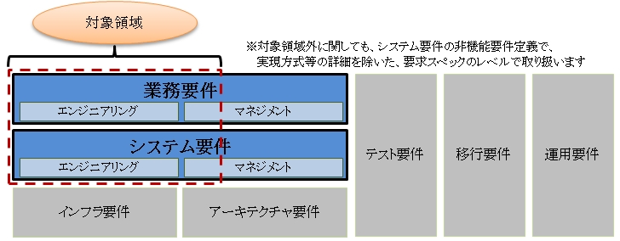

図 2‑1要件定義フレームワークの対象領域

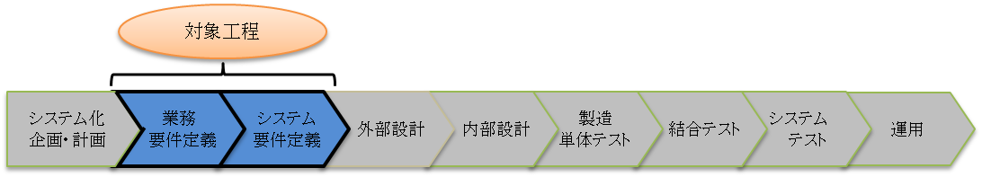

図 2‑2要件定義フレームワークの対象工程

### 業界内で整備された知識体系やTISインテックグループ各社の現場で培われたノウハウをベースに、アクティビティの具体的な実践方法を提示

要件定義フレームワークは、要求工学知識集である「要件定義知識体系(REBOK)」[1] 等のビジネスアナリシス、要求工学の知識体系を、全体的な考え方や要件定義プロセス等のベースとしています。  
具体的には下記の対応関係があります。

・業務要件定義とシステム要件定義のプロセスガイドが定義する、「プロセス」「サブプロセス」レベルのプロセスは、REBOKのプロセスモデルを踏襲しています。

・非機能要件定義で決めること(メトリクス)は、IPA/SEC「非機能要求グレード」[3] の項目一覧を踏襲しています。ただし、「テスト要件」「ネットワーク要件」カテゴリは要件定義フレームワークで独自に追加しています。

※：REBOKは、実践の視点から要求工学知識を体系的に整理した知識体系です。

※：非機能要求グレードは、重要な項目から段階的に詳細化しながら非機能要求の確認を行うツール群です。

これに、従来から開発現場で活用しているプロセス・技法を加え、不足しているプロセス・技法を補ったものを、要件定義の現場で使えるレベルまで、内容の具体化、詳細化を行っています。

また、プロセスやアクティビティとそれに適用する具体的な技法は、プロセスガイドと技法ガイドに分けて定義することで、できるだけ特定技法を強制せず、利用者側で使いやすい技法を選択可能にしています。



図 2‑3要件定義フレームワークの概念構成

## 要件定義フレームワークをプロジェクトで活用するメリット

### 検討事項を網羅した要件定義計画を元にして安定的に要件定義を進めることができる

要件定義フレームワークは、より良いやり方で要件定義を進めるために、要件定義計画を立てるプロセス(共通プロセス)を定義し、要件定義を開始する前に検討すべきことを明確にしています。これまでは要件定義計画立案のノウハウが体系化されていないため充分な計画が立てられず、場当たり的な要件定義の進め方になっているプロジェクトが少なくありません。また、要件定義の進め方や考え方をお客さまと共有できないため、お客さまもどう積極的に関与してよいのか分からず、お客さまの関与不足による要件定義の失敗に繋がるケースもあります。適切な計画を立てて要件定義を進めることで、これらのような問題を予防します。

### 明確な進め方、決めること、成果物内容、ノウハウを活用して、要件定義を進めることができる

プロジェクトでやるべきことが明確に分かるように、具体的な作業内容と成果物内容を定義しています。

また、それぞれの作業内容、成果物内容は有機的な関連、依存関係を持たせて、どの作業・成果がどの作業・成果に繋がるのかを明確にしています。これにより、漠然と作業・成果物作成を進めるのではなく、要件定義作業全体を意識して明確な意図を持って作業を進められ、作業の効率化・成果物品質の向上に繋がります。

### 具体的な確認項目を以って、要件の品質確認を行うことができる

要件定義フレームワークが提供する、要件の品質を整理した具体的な確認項目により、確認者に依存したブラックボックス的な品質確認からレベルアップし、確認内容が明確かつ関係者間で内容共有可能な品質確認が行えます。またプロジェクトの特徴等を踏まえた重点確認項目を設定するなど、より戦略的、効果的な品質確認が行えます。

## 目的とねらい

要件定義フレームワークの提供により、以下を実現することを目的とします。

* 体系的かつ実践的な要件定義プロセス・技法等の標準を共有している。
* 要件定義フレームワークをプロジェクトの事情・制約に合わせてカスタマイズして使用し、計画的、合理的かつ効率的なプロセス・手段により要件定義が進められている。
* プロジェクトでの実践から得られたノウハウ、改善が、要件定義フレームワークにフィードバックされるPDCAサイクルが回っている。

これらの実現により、下記の状態を目指します。

* プロジェクトにおいて最適な要件定義が行われ、『ビジネス』と『システム』の橋渡しを担っている。また、要件定義起因のプロジェクトトラブルを撲滅している。

## 想定利用者

要件定義フレームワーク自体の直接的な利用者は以下を想定しています。

* プロジェクトで、要件定義の進め方、定義事項、等を検討し、実行計画を作成する、プロジェクトマネージャーやプロジェクトリーダー
* プロジェクトで、要件定義作業を担当するエンジニア(※)
* 要件定義フレームワークをベースとして、自組織の要件定義標準策定を担当する人
* 要件定義フレームワークをベースとして、要件定義技術研修企画やコンテンツ作成を行う人

※：経験レベルは初心者・初級者を想定し、ガイド類の記述内容、粒度を判断しています

# 用語定義

表 3‑1 用語一覧

|  |  |  |
| --- | --- | --- |
|  | 用語 | 説明 |
|  | ステークホルダー | 要求、もしくは要求によって影響を受ける業務やシステムに直接的・間接的な利害関係を有する人・組織を指す。 |
|  | お客さま | システム開発の発注者を指す。 |
|  | ベンダー | システム開発の受注者を指す。 |
|  | ユーザー | システムを直接的に利用する人・組織を指す。 |
|  | 要件 | 上位の目的・目標や要件間の整合性、全体の実現性等の複数の観点から検証、妥当性確認が行われ、  実現対象として設計工程以降に進めることを確定した要求のこと。 |
|  | 要求 | お客さまから提示される、あるいはプロジェクトから提案した、実現対象として確定する前の業務・システムに対して  求められる、要件の候補のこと。 |
|  | 要件の検証 | 定義した要件が「要件の特性（完全性、一貫性、実現性など）」に照らして正しいことを確認すること。 |
|  | 要件の妥当性確認 | 定義した要件の実現を通じて、プロジェクト目的・目標を達成できるかを確認すること。 |
|  | 要件の合意 | プロジェクトの目的・目標を達成可能な要件が、漏れや誤りなく要件定義書に記述されていることを  要件の抽出元であるステークホルダーが確認し、要件内容が適切であると判断すること。 |
|  | 要件の承認 | 要件の抽出元であるステークホルダーと合意した要件定義書をプロジェクト目的・目標を達成できる要件として、  設計工程に進める要件として、プロジェクトオーナーが認めること。 |
|  | 制約条件 | プロジェクトのコントロールが及ばない、既定の制限事項のこと。 |
|  | 前提条件 | 要件定義工程の計画や要件を定義するために、未確定事項に対しておいた推定や仮定のこと。 |
|  | 業務ドメイン | 業務の部分領域・範囲のこと。  例：販売業務、請求業務など |
|  | 工程Ｅｎｔｒｙ/Ｅｘｉｔ判定 | 開発工程の開始(Entry)と終了（Exit）の可否を判定すること。プロジェクト目的・目標の達成に向けた途上の評価、  および確実な計画の実行のために、事前に明確にした評価基準・判定基準を元に判定する。 |
|  | ユーザー受入テスト  （略称：UAT） | ベンダーから納品されたシステムが、プロジェクト目的・目標を達成可能で、お客さまが求めているシステムであるかをシステムの利用者であるお客さまが検証すること。「ユーザーテスト」「受入テスト」「検収テスト」などとも呼ばれる。 |
|  | 全体テスト計画 | プロジェクトの品質目標達成に向け、テスト工程(単体テスト、結合テスト、システムテストなど)、テスト実施方針、  実施対象、スケジュールなどを計画したもの。 |
|  | 工程別テスト計画 | テスト工程（単体テスト、結合テスト、システムテストなど）単位に、テスト実施方法、実施対象、スケジュールなどを  実行可能なレベルまで具体的に計画したもの。 |

# 要件定義フレームワークの構成

要件定義フレームワークは「表 4‑1要件定義フレームワーク構成物一覧」に示したもので構成されています。要件定義プロセスを「計画」「業務要件」「システム要件」に分割し、それぞれにプロセスガイド、成果物サンプル＆ガイドを提供しています。また要件定義プロセスから作業で使用する技法を切り離して、技法ガイドにまとめることで、できるだけプロセスが特定技法に依存しないようにしています。

表 4‑1要件定義フレームワーク構成物一覧

|  | 名称 | 内容 | 使途 | 備考 |
| --- | --- | --- | --- | --- |
|  | 要件定義基礎知識集 | 要件定義フレームワークに依存しない、要件定義に関する一般的な基礎知識(≒要求工学基礎知識)を解説 | * プロジェクト開始前のトレーニングで、要件定義要員に対する要件定義基礎知識を理解させる |  |
|  | 要件定義フレームワーク概説書　※本書 | 要件定義フレームワークの基本的な考え方、構成、使用方法、背景等を解説 | * 要件定義フレームワークのコンセプトを確認する * 要件定義フレームワークの活用方法を確認する * 要件定義フレームワークの構成を確認する |  |
|  | 要件定義計画プロセスガイド | 業務/システム要件定義に共通する計画作業を、プロセス、サブプロセス、アクティビティの３階層で整理し、アクティビティ毎に進め方等のガイドラインや成果物、テクニックを定義 | * 要件定義計画の具体的な作業内容を確認する |  |
|  | 要件定義計画成果物サンプル＆ガイド | 要件定義計画で作成する成果物の様式、記述ガイドライン定義、成果物サンプル | * 要件定義計画で計画すべきことを確認する * テーラリングし、プロジェクトの要件定義計画書の様式を作成する |  |
|  | 業務要件定義プロセスガイド | 業務要件定義に関する作業を、プロセス、サブプロセス、アクティビティの３階層で整理し、アクティビティ毎に進め方等のガイドラインや成果物、テクニックを定義 | * 業務要件定義の具体的な作業内容を確認する * テーラリングし、プロジェクトの業務要件定義の作業定義書、作業プロセス・スケジュールを作成する |  |
|  | 業務要件定義成果物サンプル＆ガイド | 業務要件定義で作成する成果物の体系や各成果物の様式、記述ガイドライン定義、成果物サンプル | * 業務要件定義で可視化する情報を確認する * テーラリングし、プロジェクトの業務要件定義成果物定義書、様式定義を作成する |  |
|  | システム要件定義プロセスガイド | システム要件定義に関する作業を、プロセス、サブプロセス、アクティビティの３階層で整理し、アクティビティ毎に進め方等のガイドラインや成果物、テクニックを定義 | * システム要件定義の具体的な作業内容を確認する * テーラリングし、プロジェクトのシステム要件定義の作業定義書、作業プロセス・スケジュールを作成する |  |
|  | システム要件定義成果物サンプル＆ガイド | システム要件定義で作成する成果物の体系や各成果物の様式、記述ガイドライン定義、成果物サンプル | * システム要件定義で可視化する情報を確認する * テーラリングし、プロジェクトのシステム要件定義成果物定義書、様式定義を作成する |  |
|  | 要件定義技法ガイド | 業務要件定義、システム要件定義で活用する主要な技法実践ガイドライン | * 技法の概要を理解し、プロジェクトの要件定義作業での要否を判断する * 実践ガイドラインをテーラリングし、プロジェクトの作業または成果物定義書を作成する(一部技法のみ) |  |

# 要件定義成果物の概要

アウトプットする成果物の全体像、概要については、要件定義フレームワーク成果物サンプル＆ガイドに含む、「成果物関連図」「成果物一覧」を参照してください。

# 要件定義プロセスの概要

本章では、要件定義フレームワークが示す、作業プロセスの概要を説明します。

## 基本的な考え方

要件定義フレームワークが定義する作業プロセスを理解、活用する際は、以下の基本的な考え方を理解しておく必要があります。

### 要件のスコープ(「業務要件」「システム要件」)に合わせて、最上位プロセスを分割し、両者から計画プロセスを抜き出して、要件定義計画プロセスとしている

『要件定義基礎知識集』3-1で解説したとおり、広義の”要件定義”には「業務要件」「システム要件」の２つのスコープが含まれ、両者間には”業務要件を実現する手段としてシステム要件を定義する”というトレーサビリティが存在します。要件定義フレームワークでは、『高品質な要件定義を実現するために、両スコープのトレーサビリティを意識した要件定義作業プロセスが重要』と考え、要件のスコープ単位で要件定義プロセス全体を明確に分割しています。「図 6‑1成果物視点で見た要件定義プロセスの境界」は、業務要件定義とシステム要件定義の違い、境界を、主要な成果物の視点で整理したものです。

表 6‑1要件のスコープと要件定義フレームワークの関係

|  |  |  |  |
| --- | --- | --- | --- |
| 要件スコープ | 対象領域 | 内容 | 要件定義フレームワークでの対応 |
| ビジネス要件 | お客さまの経営、ビジネス | 企業や組織が果たさなければならないミッションやゴール。  企業が提供する商品やサービス。  システム化プロジェクトにおける、企業や組織レベルの目標やゴール。 | 対応なし |
| 業務要件 | お客さまの業務機能 | ビジネス要件を前提として、業務プロセスや概念構造など複数の視点から分析された業務。その業務を実現・支援するシステム機能の品揃え。 | 業務要件定義プロセス |
| システム要件 | 業務で活用するシステム機能 | 業務要件を前提として、外部設計以降の設計、実装の工数を見積もれる粒度を目安として具体化、詳細化されたシステム機能。 | システム要件定義プロセス |

プロセスを分割することで、業務要件定義・システム要件定義のスコープを明確にしました。システム開発の現場では、”業務要件”、”システム要件”という概念は認識されていますが、そのスコープを一意に定義する業界標準等は無いため、受注した要件定義工程の具体的なスコープをお客さまと確認、合意することが欠かせません。スコープ認識が不一致な状態で要件定義作業を進めてしまうと、以下の様な問題が生じます。このような事態を避けるためにも、要件定義フレームワークのスコープ定義をベースラインとして、お客さまとのスコープ確認に活用して下さい。

* 想定していたインプット情報やドキュメントがお客さまから得られず、調査・検討の追加作業の発生によるコスト、納期への影響が発生する
* お客さまが完了させた業務要件定義をインプットにシステム要件定義を行う計画だが、業務要件定義成果物の内容がベンダーの想定と大きく異なり、システム要件定義が開始できない
* お客さまが想定していた要件定義成果物の内容、具体性と、ベンダーからアウトプットされものとの乖離が大きく、要件定義工程Exitの承認が得られない

また要件定義フレームワークでは、『事前に計画を立てて、戦略的に要件定義を進める』ことを重要と考え、要件定義計画作成に関わる計画プロセスを要件定義計画プロセスとして定義しました。業務要件定義とシステム要件定義では具体的な計画内容は異なりますが、検討すべき事項は両者共通のものと考えて、要件定義計画プロセスに纏めています。

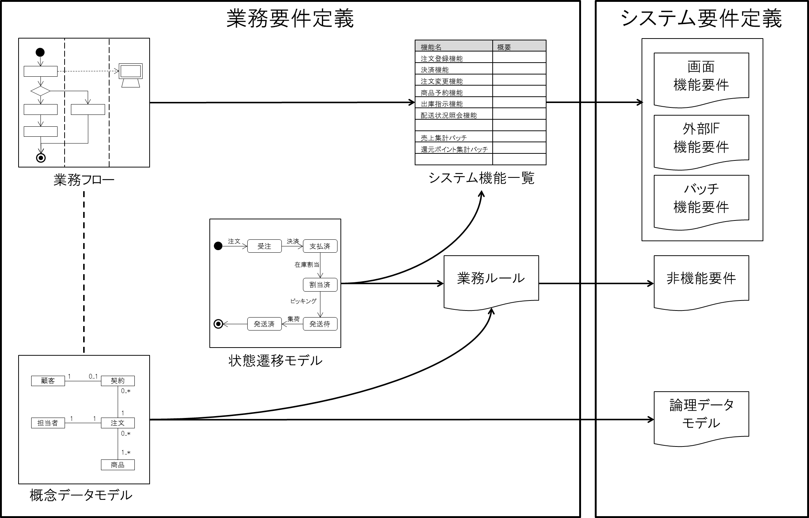

図 6‑1成果物視点で見た要件定義プロセスの境界

### プロセスは「引き出し→分析→仕様化→検証・妥当性確認」をベースとしている

要件定義フレームワークは、要件定義プロセスの大枠の考え方として、REBOK[1] やBABOK[2] で提唱されている「引き出し→分析→仕様化→検証・妥当性確認」の基本プロセスフローを採用しています。  
この基本プロセスフローを維持する前提で、要件定義フレームワークのテーラリングを行って下さい。基本プロセスフローの意図や必要性は『要件定義基礎知識集 ４-１』で確認してください。



図 6‑2要件定義プロセスの基本フロー

### 要求抽出の概念構造

要求は、お客さまが挙げた要望や、ベンダーが思いつくままに挙げた提案事項を、纏めただけでは十分なものとは言えません。要求の必要性や目標効果を明らかにし、それらと整合した要求のみが、お客さまのビジネス・業務上の目的・目標に貢献できます。要件定義フレームワークの要件定義プロセスは、下図の概念構造に沿って、「あるべき姿の確認」「課題抽出」「原因分析」「課題解決状態の定義」「対策検討」の順で要求を抽出する手順にしています。個々の要件定義プロセスを理解する際は、概念構造のどの部分を明らかにする手順なのかを押さえながら、進めて下さい。

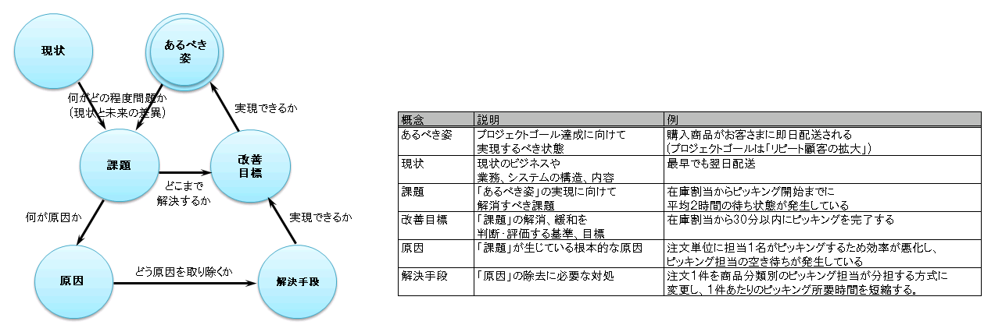

図 6‑3 要求の概念構造図

### プロジェクトの状況にあわせて、実行するアクティビティの取捨選択など、テーラリングを行う

要件定義フレームワークが定義するプロセス、アクティビティ、成果物は、必ずしもすべてが必要ではありません。要件定義フレームワークは、業務要件定義開始時のインプットや状態に関して一定の前提を置き、プロセス・アクティビティ、成果物体系、成果物定義、適用技法をフルセットで定義しています。後続工程以降が一括請負契約の場合など要件定義段階で工数見積の正確性を求めるケースを想定し、成果物は設計相当する事項を一部含んでいます。よって、プロジェクトで活用する際は、得られるインプットや後続工程での設計事項等を準備・計画段階で確認し、プロセスや成果物を取捨選択したプロジェクトに最適な実行計画を立ててください。例えば、「十分に分析された課題原因がお客さまから明示されているので、『課題抽出と原因分析』のプロセスを『課題と原因の再確認』に置き換える」や「お客さまとの間で合意された要件定義成果物標準が存在するので、『成果物の定義』プロセスを省略する」といった形です。

要件定義開始条件に対するインプット情報の内容と質の不備に対する改善計画立案と実現性確認も必要です。業務要件定義のインプットとしてお客さまから得られる情報の内容や質は、プロジェクトごとに異なります。得られる情報の内容や質が、現行業務可視化やシステム化企画品質に依存するためです。例えば、ビジネス・業務上の目標、ゴールの具体性が不足している場合、業務要件から見た「目的」として紐付けられるレベルにビジネス目標・ゴールを具体化する活動が必要かもしれません。ビジネス・業務の目標、ゴールの曖昧さは、必要性不明な要求や要件合意後の要求変更の多発を招き、要件品質低下や要件定義計画の不安定化に繋がります。全てのインプット内容や品質の現物確認を要件定義開始前に行うことは難しいので、お客さまから頂くインプット情報・ドキュメントを要件定義開始条件に定義したり、未確認事項をリスク管理するなどの対応が必要です。

また、各アクティビティの実行順序は固定されていません。プロジェクトに最適な形となるように、アクティビティの並列実行や実行順序の組み直しを要件定義計画時に検討してください。また、計画通りの作業プロセス実行で十分な要件定義品質が確保できることは稀です。要求内容の具体化が進むにつれ、未知要求や既知要求不備の発見により、一部アクティビティの再実行や作業プロセス全体の再実行など、状況に応じた対応を行って下さい。

### 各アクティビティは、「インクリメンタルにイテレーティブに」実行する

要件定義工程は、お客さまもベンダーも十分には把握していない「あるべき業務」「あるべきシステム」を決めていく段階です。またプロジェクト初期の工程なので、お客さまとの間で認識や理解のずれが起こりやすい状態です。よって、一度にすべての要件を対象としたプロセスをまわすよりも、複数回のプロセスサイクルを計画し、取り扱う業務や要件の重要度や影響度を踏まえた各サイクルでのスコープ分割を行うことで、要求の変動に柔軟に対応でき、効率的に要件定義を進められることがあります。

* 要件定義工程を幾つかのフェーズに分割し、各フェーズで課題分析から要件モデリングまでのプロセスを回す
* 第1フェーズは、進め方の習熟やお客さまとの認識合わせを主目的に、低難易度の業務を対象にする。
* 第2フェーズは、後続フェーズでの業務把握の効率を高めることを目的に、業務のメイン部分を対象にする。(金融業務で言えば、債権管理など)
* 第3フェーズは、メイン業務の理解を土台にして、サブ業務の業務把握を一気に進める。(金融業務で言えば、顧客管理、入金管理など)

サイクル計画の必要性やサイクルごとのスコープ分割の妥当性はプロジェクトに依存するため、要件定義フレームワークのプロセス定義ではサイクルを意識した記述にはしていません。プロジェクトの要件定義計画を作成する際は、プロセス定義を参考にサイクリックに実行するアクティビティを識別して、そのサイクルとスコープを明確にすることを推奨します。

## 要件定義計画プロセス

要件定義計画プロセスは、要件定義を行うための実行計画を立てるプロセスです。『得られる情報やお客さまの協力などの環境などを整理し、要件定義の実施範囲や進め方を計画します。検討事項は業務要件定義とシステム要件定義で共通です。実際の計画作業は、要件定義の期間や規模、難易度等の観点から高リスクな場合は、業務要件とシステム要件で別々に計画を立てたり、そうでない場合は両者まとめて１つの計画にまとめたりします。

多くのプロジェクトでは、要件定義経験が不十分な要員、それぞれに異なるやり方の要件定義経験を積んだ要員などが集まります。また、要件定義前にお客さまが行ったシステム化企画の範囲や内容、品質に影響を受け、ベンダーが行う要件定義の範囲や戦略も変わってきます。よって無計画に要件定義作業を進めると、目的や意図、前工程成果との関連が不明確な成果物が作成され、お客さまと要件を合意できない事態に陥ります。下記のような視点で計画を立て、関係者で共有することが重要です。

* プロジェクト目的・目標を達成可能な要件を定義するために
* 何をインプットとして、どのような段取り、方法でどこから作業を進め
* お客さまには何についてどの程度の協力を頂き
* 成果物ではどのような方法で要件を記述し、関係者で認識をあわせるか
* 要件の確からしさをどのような方法で確認するか

C2 要件定義の計画

C1 要件定義の開始準備

要件定義計画として主要な「成果物定義」「進め方」「合意・承認ルール」を検討します。  
いずれも、効率よく品質が高い要件定義に欠かせません。検討不十分な場合、目の前の出来ることをやる・書けることを書く”行き当たりばったり”の作業となり、結果的に要件定義品質の低下、お客さまとの要件合意不調等の大きな問題につながります。

要件定義計画を立てる前に必要な「プロジェクトゴール」「ステークホルダー」「インプット文書」の３点を確認します。これらは要件定義の戦略や開始点に大きな影響を及ぼすため、具体的な計画検討に着手する前に確認するようにしてください。

要件定義計画を立てる

要件定義計画作成の前準備を行う

## 業務要件定義プロセス

業務要件定義プロセスは、『ビジネス要件に対する現状業務課題から抽出した要求を満たす、あるべき業務の姿を定義する』プロセスです。要件定義フレームワークで定める業務要件定義プロセスを、最上位のプロセス粒度で表現した図を次頁に示します (各プロセス配下のサブプロセスやアクティビティの内容は、要件定義フレームワーク付属のプロセス一覧を参照してください)。この「あるべき業務」の実現を目的とする実現手段として、システム要件を定義します。つまり、最適なシステム要件を定義するために、その目的となる業務要件を明確にすることが必要なのです。例えば、システム機能が使われる業務プロセス・作業手順や目的、使い方を確認したり、ビジネスロジックとして実装すべき業務ルールを確認したりする際に、業務要件が必要になります。

業務視点の課題抽出と解決手段定義

業務要求をモデル化

業務要件定義書を作成

業務要件品質の確認と合意・承認

プロジェクト目的・目標や現状業務/システムから、業務要求事項を抽出します。

業務要求事項とは、業務プロセスや作業手順、業務上のルール等のあるべき姿を文章で記述したものです。ここでは、目的・目標と現状の乖離から明らかにした課題に対する解決手段として業務要求を定義し、「何のための業務要求か？」を明確にします。

業務要件定義成果の引継ぎ

業務要求事項を業務階層定義、業務フロー図、概念データモデル等で具体化します。

文章で記述された業務要求事項では検出しづらい要求の曖昧さや漏れ、要求間の矛盾等が、モデル間の突合等により検知が容易になります。また各モデルから業務要求実現に必要なシステム機能を抽出し、システム要件定義での機能要件検討へ連携します。

要求収集や整理・モデル化の成果を、業務要件として体系的に文書化します。

作業に直接関わっていない人を含む全ステークホルダーが、プロジェクト目的・目標から業務要件の間の関係や業務要件内容等を共有できる状態を作ります。

業務要件に対する品質確認を行い、お客さまから合意、承認を受けます。

要件自体、あるいは要件間の関係に潜む曖昧さや矛盾等を観点とした「検証」と、目的・目標に対する効果を観点とした「妥当性確認」の２つに分けて実施します。目的が漠然としたレビューではなく、具体的な確認項目を設定することが重要です。

G4 業務要件の検証・妥当性確認

G3 業務要件定義書の作成

G2 業務要求の整理とモデル化

G1 業務要求の収集

後続のシステム要件定義担当者へ、業務要件や未決事項、課題を引継ぎます。

ここで未決事項、課題が安易に先送りされ、後続工程の作業進捗や品質に影響するケースが少なくありません。内容や対策、システム要件定義への影響をしっかり精査し、業務要件定義の完了判断することが重要です。

G5 引継ぎ

「図 6‑4 目的、課題、要求の整理イメージ」は、上記プロセスで「ビジネス・業務レベルの目的・目標」から「要件」を整理していく流れのイメージです。

「図 6‑5業務要件定義プロセスの概要図」は、各プロセスでの主要タスクと明らかにする主要事項の概要を纏めたものです。

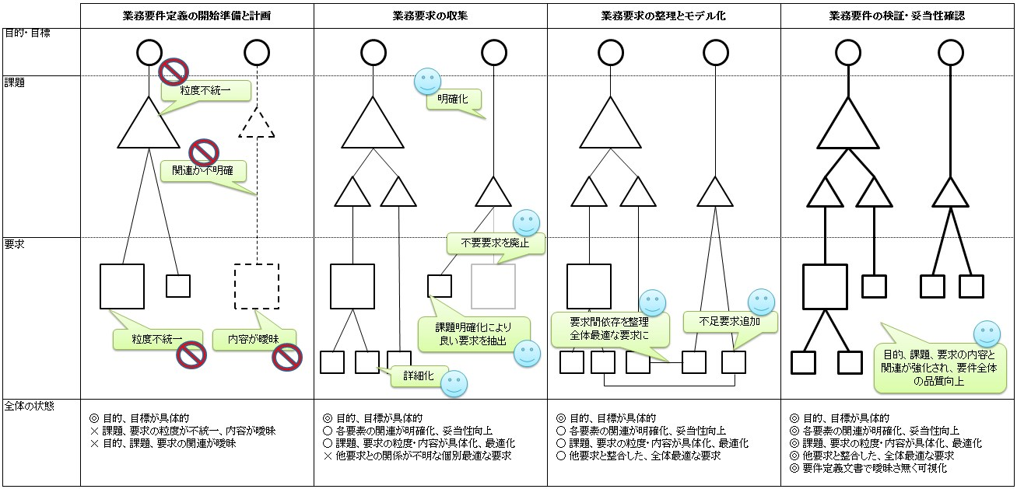

図 6‑4 目的、課題、要求の整理イメージ

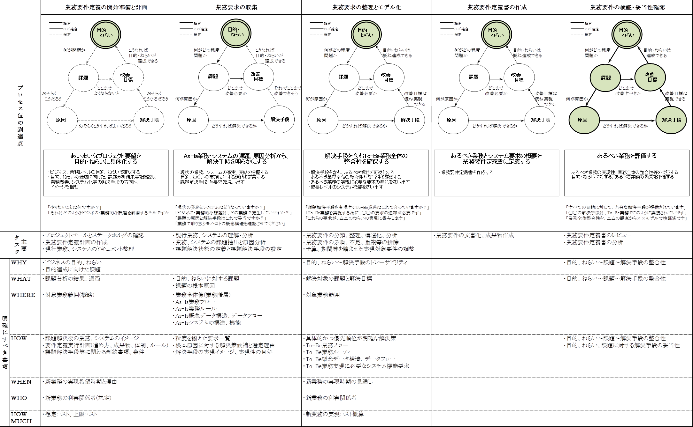

図 6‑5業務要件定義プロセスの概要図

## システム要件定義プロセス

業務要件定義では、ビジネス要件を実現するためのあるべき業務の姿を定義し、業務フローや概念データモデル等で業務要件を可視化しました。また、その実現に必要なシステム要求を概要レベルで、  
システム機能一覧やシステム要求一覧にまとめました。システム要件定義では、システム機能一覧やシステム要求一覧をインプットとして、システム機能や付随するシステム非機能要件を具体化します。具体化された機能要件は、後続工程での業務アプリケーションの外部設計に引き継がれます。非機能要件は、アプリケーション基盤の方式設計や、インフラ基盤の方式設計、移行方式設計などへ引き継がれます。

プロセス上は機能要件と非機能要件を分割していますが、サブプロセスやアクティビティのレベルでは実行順序の前後関係など影響しあうものが含まれ、相互関係しながら進行します。  
例えば、機能要件として定義された業務アプリケーション機能を分類して性能要件を検討したり、非機能要件として定義された処理方式を前提に業務アプリケーションの機能仕様を検討する、などします。

システム要件の合意・承認

システム要件品質の確認

非機能要求を詳細化

機能要求を詳細化

システム視点の課題抽出と解決手段定義

要件定義成果の引継ぎ

システム要件を元にコストやスケジュールを見積り、要件の実現範囲・内容を調整した上で、お客さまからシステム要件の合意、承認を受けます。プロジェクト目的・目標に対する貢献度、緊急度、所要コスト、使用頻度、デメリット、リスクなど複数観点を元にした、合意された基準でお客さまと調整することが重要です。

システム要件に対する品質確認を行います。

業務要件定義と同様に、観点を「検証」「妥当性確認」に分けて実施します。

業務要件で定義した業務一覧やそのルール・プロセスや、システム化方針などを元に、システムの非機能要求を定義します。非機能要求のメトリクスは数が多く、領域も多岐にわたるため、アプリ方式担当者やインフラ担当者、移行担当者等と役割分担し、連携して進めることが重要です。

業務要件で定義したシステム機能一覧と、課題解決手段に挙がった機能要求を元に、画面・帳票・バッチ・外部IFの詳細な機能要求を定義します。ここでは「お客さまに提供する機能」「お客さまがシステムを使って出来ること」を明確にし、合わせて「実現性・整合性を担保する」ことが重要です。作り方は設計工程で検討します。

業務要件定義や現行システム調査の結果、システム化企画資料、ユーザーヒアリング等から、システム視点の課題を抽出し、その解決手段をシステム要求事項として定義します。

表面的な解決手段ではなく、抽出された課題を分析し、システム上の根本原因を解消する解決手段が必要です。この解決手段には機能要求と非機能要求が含まれます。

S6 引継ぎ

S5 全体要件の合意と承認

S4 全体要件の精査

S3 非機能要件の定義

S2 機能要件の定義

S1 システム要求の収集と整理

システム要件を、設計工程あるいはソフトウエア方式設計、基盤方式設計、運用設計へ引継ぎます。

### 非機能要求グレードとの対応関係と使い方

要件定義フレームワークの「S3 非機能要件の定義」では、IPA/SECが公開する「非機能要求グレード」[3] をベースに、検討事項やメトリクスを定義しています。

要件定義フレームワークで取り上げなかった検討項目やメトリクスは、非機能要求グレードで確認し、プロジェクトでの検討要否を判断してください。

* 非機能要求グレードの大項目レベルで、「テスト要件」「ネットワーク要件」を独自に追加
* 非機能要求グレードで”重要”とされるメトリクス92項目と独自に加えたメトリクス90項目の計182項目を、メトリクスに定義

## 要件定義を学習する

学習のレベル感に合わせて、参照ドキュメントを用意しています。

### 要件定義プロセスの全体像を把握する。

要件定義フレームワーク概要説明書(本書)の「6要件定義プロセスの概要」を読んでください。

「引き出し→分析→仕様化→検証・妥当性確認」のプロセスフレームをバックボーンとした、主要なアクティビティ構成、成果物体系など全体像が理解できます。

所要時間はおよそ30分です。

### 要件定義プロセスを構成するサブプロセス、アクティビティの流れ・内容を網羅的に学習する。

プロセスガイド、成果物サンプル＆ガイドを確認してください。

要件定義プロセスの全体像を理解した上で、プロセスガイドの「アクティビティ説明」「インプット/アウトプット」「手順」を確認し、具体的な作業プロセスを把握してください。

「インプット/アウトプット」に記載された成果物の内容を、成果物サンプル＆ガイドで確認しながら進めると、より作業内容が具体的になります。

所要時間は、要件定義計画・業務要件・システム要件の各プロセスでおよそ半日です。

### 個々のアクティビティの詳細な作業内容やノウハウを学習する。

プロセス一覧等で学習したいアクティビティを特定し、プロセスガイドの当該アクティビティ解説に記載された「上手く進めるためのポイント、注意事項」を確認してください。

アクティビティ説明の「手順」に沿った、実践ノウハウ等を記載しています。(アクティビティごとにノウハウ蓄積状況の違いがあり、記載ボリュームに濃淡があります)

# 要件定義フレームワークの使用方法

要件定義フレームワークは、お客さまとベンダーの協働で要件定義を実施することを想定し、ベンダーの視点から要件定義の進め方をガイドしています。

この場合、お客さまは要件定義の主体者として課題や要求の抽出、要件を決定する立場となり、ベンダーはそれらの活動を支援する立場となります。

ユーザー企業自身で要件定義を実施する場合は、要件定義フレームワークに記述された「お客さま」を「自社」に、「ベンダー」をユーザー企業内で要件定義推進を担う組織・人（例えば、情報システム部門）に読み替えてご利用ください。

## プロジェクトの要件定義業務で要件定義フレームワークを活用する

プロジェクトの要件定義業務に要件定義フレームワークを活用する場合は、以下の準備が必要です。

### 要件定義作業の担当者は、要求工学基礎知識を身につけておくこと(「要件定義基礎知識集」を読む)

要件定義フレームワークは、現場プロジェクトでの実践性、実効性を重視した、具体的なガイドラインを示すことをコンセプトとしています。しかし、ガイドラインに従うだけで現場の要件定義品質を高めることは難しく、お客さま業務理解や課題原因特定の進み具合などの状況に応じた柔軟な要件定義作業を行う必要があります。そのために要件定義を担当するエンジニアはガイドラインのバックボーンにもなっている要求工学基礎知識を持つ必要があります。要求工学基礎知識を得ることで、要件定義フレームワークがガイドする内容を表面的に実施するのではなく、「状況に応じた柔軟な対応」や「より高度な進め方への進歩」が期待できます。

要件定義フレームワークでは、要求工学知識の基礎部分を「要件定義基礎知識集」にまとめています。ぜひ一度内容を確認してください。所要時間はおよそ６０分です。より詳細な要求工学知識を身につける場合は、JISA発行「要求工学知識体系(REBOK)」[1] を読んでください。

### 要件定義フレームワークをベースに、プロジェクトに適合した要件定義の実行計画を立て、お客さまの理解・合意を得る

他工程に比べ要件定義工程は、プロセスや成果物の内容に影響を及ぼすリスク要因が多い傾向にあります。「インプット情報の質、量」「お客さまの関与、協力の質、量」「ベンダーの業務理解度」などがリスク要因にあたります。要件定義フレームワークは、リスクを広く取った重めのプロセス、成果物体系としているので、制約や前提を踏まえてプロセスや成果物を最適化した要件定義計画を作ってください。

またお客さまに実行計画を説明し、背後にある考え方を含めて理解と合意を頂いて下さい。お客さま協力を引き出し、要件定義を協働で進めるために、要件定義計画を共有しておくことが重要です。

### 要件定義作業を開始前に、要件定義プロセス実行と成果物作成を試行し、要員に習熟させる

要件定義担当者が本格的に作業を開始する前に、一部業務を対象にした要件定義プロセスを試行し、要件定義担当者にプロセス・技法を習熟させてください。  
「どの作業に、どれくらい時間がかかるのか？」「何が必要なのか？」「無駄な作業はないか？」「必要なアウトプットが出せるか？」などを確認し、計画の実現性を向上させます。  
お客さまにも参加頂き、要件の合意・承認プロセスまで確認しておくと、より計画の実現性が高まります。

## 要件定義フレームワークをベースに、組織の要件定義標準を策定する

組織のお客さまや業務領域の特性に合わせた、組織の要件定義標準を定めることも要件定義品質向上に有効です。

組織標準のコンセプトや詳細度等によって、要件定義フレームワークの活用の仕方が決まるものと考えます。要件定義フレームワークのプロセスや成果物の一覧/フローを見なおして組織標準プロセス/成果物の全体設計とし、それに合わせてプロセスガイドや成果物ガイドの詳細を修正する流れが適当と考えます。

参考文献

1. JISA REBOK企画WG 編 （2011） 『要求工学知識体系　第１版』 株式会社 近代科学社
2. IIBA （2009） 『A Guide to the Business Analysis Body of Knowledge(BABOK Guide) Version 2.0』 IIBA  
   [IIBA日本支部 BABOK翻訳プロジェクト 監訳 （2009） 『ビジネスアナリシス知識体系ガイド（BABOKガイド） Version２』 IIBA日本支部]
3. IPA/SEC （2010） 『非機能要求グレード』  
   <http://www.ipa.go.jp/sec/softwareengineering/reports/20100416.html>